VipFiber

DESENVOLVIMENTO WEB: BÁSICO

(Osório sala 9020S / Terça-feira)

TRABALHO

PROJETO WEB BÁSICO

(Data de entrega: 26/11/2024 23:59)

Trabalho realizado pela equipe:

Luiz Eduardo Kamarovski - 37849620

Willian Augusto da Silva do Nascimento - 38649284

CURITIBA

2024

Sumário

Tema e objetivo do site 2

ODS relacionadas 2

Ferramentas utilizadas 2

Site referência ...................................................................................................2

Divisão das tarefas ............................................................................................3

Dificuldades da equipe ......................................................................................3

Experiência do usuário (UX) ............................................................................3-4

Interface do usuário (UI) ................................................................................... 4

Mapa do site (SiteMap) ...................................................................................4-5

Wireframe ........................................................................................................6

Links ................................................................................................................6

# Tema e objetivo do site

O site terá como tema a promoção de serviços de internet em fibra óptica de alta performance, com o objetivo de destacar as vantagens de uma conexão rápida, confiável e baseada em tecnologia de ponta. Voltado tanto para clientes residenciais quanto corporativos. O site será uma plataforma digital moderna, capaz de comunicar de forma clara e atrativa os diferenciais do serviço e facilitar a adesão dos usuários.

## ODS relacionadas

ODS 9: Indústria, Inovação e Infraestrutura: Um site que promove serviços de internet em fibra óptica pode estar vinculado ao ODS 9 ao destacar a expansão da infraestrutura digital e a promoção da conectividade como meio de impulsionar a inovação e o desenvolvimento sustentável.

ODS 11: Cidades e Comunidades Sustentáveis: A implementação de tecnologias avançadas como fibra óptica pode melhorar a conectividade nas cidades, promovendo um crescimento mais sustentável e inclusivo.

### Ferramentas utilizadas

Para desenvolver o projeto foi utilizado o software Visual Studio Code e programado com HTML, CSS e Java Script, para consulta o uso de inteligência artificial “chat GPT” e slides da matéria disponibilizados pelo professor.

#### Site referência

Para o desenvolvimento deste projeto, não foi utilizado um site específico como referência, mas diversos sites de telecom em geral focados em conversão de vendas.

#### Divisão das tarefas

O site foi programado e documentado em conjunto, em chamadas via Discord, apresentação foi gravada separadamente, dividida em pautas que cada indivíduo tem mais afinidade em apresentar.

##### Dificuldades da equipe

Dificuldades encontradas pela equipe consistem em colocar a localização da empresa VipFiber no mapa, ideias para design e sua aplicação.

###### Experiência do usuário (UX)

O site será direcionado a dois grupos principais: consumidores residenciais que buscam uma conexão rápida para atividades como streaming, redes sociais, trabalho remoto e estudos online, e empresas que precisam de uma internet estável para suas operações diárias, como reuniões virtuais, sistemas de vendas e suporte ao cliente. Para entender melhor esses grupos, é necessário analisar suas características, como o nível de familiaridade com tecnologia, as principais motivações (como a necessidade de maior velocidade, confiabilidade ou custo-benefício) e os problemas que enfrentam com seus provedores atuais, como lentidão ou interrupções frequentes.

Interface do usuário (UI)

O site VipFiber foi desenvolvido para promover a contratação de serviços de fibra óptica de última geração, foi projetado com o objetivo de proporcionar uma experiência de navegação intuitiva, fluida e agradável para seus usuários. A estrutura do site VipFiber segue um layout limpo e organizado, com a hierarquia visual claramente definida para guiar o usuário na navegação. A página inicial apresenta um cabeçalho principal com informações essenciais sobre os serviços de fibra óptica, enquanto as seções subsequentes são acessíveis de forma clara e direta. A paleta de cores foi cuidadosamente escolhida para transmitir confiabilidade e tecnologia.

Mapa do site (SiteMap)

O site é estruturado de maneira clara e funcional, começando com o header, que exibe o logo da empresa "VIPFiber" no canto superior esquerdo. O logo possui um efeito de hover, que altera sua aparência quando o usuário passa o mouse sobre ele, e também serve como um link que redireciona para a página inicial. No mesmo header, há um menu de navegação com quatro abas principais: Serviço, Cobertura, Depoimentos e Contato. Cada uma dessas abas é um link âncora que leva o usuário diretamente para as respectivas seções da página, permitindo uma navegação interna fluida e sem a necessidade de recarregar a página.

A seguir, na primeira seção do corpo da página (body), encontramos um contêiner azul, que contém o título principal da página, apresentado no formato H2, com a mensagem: "Conexão em Fibra Óptica Rápida e Confiável". Abaixo desse título, há um parágrafo explicativo que destaca os benefícios dos serviços oferecidos: "Leve a melhor tecnologia de conexão para sua casa ou empresa com nossos serviços de fibra óptica de última geração." Logo abaixo, um botão com a inscrição "Saiba mais" direciona o usuário a uma seção ou página adicional, proporcionando mais detalhes sobre os serviços.

Em seguida, o site apresenta uma seção adicional que contém um contêiner com o título H2, denominado "Escolha o Melhor Plano de Internet para Você". Abaixo desse título, há um carrossel interativo que exibe os diferentes planos de assinatura da empresa, todos destacados em um tom de azul para manter a consistência visual com o restante do site.

A próxima seção do site apresenta um contêiner com o título H2 "Área de Cobertura", seguido de um parágrafo explicativo: "Atendemos diversas regiões com nossos serviços de fibra óptica. Verifique abaixo se sua área está na cobertura." Essa seção inclui, ainda, um mapa interativo, que permite ao usuário localizar as áreas atendidas pela empresa, facilitando a verificação da disponibilidade dos serviços.

A seguir, o site apresenta a seção de depoimentos, que é destacada em um contêiner branco e contém o título H2 "O que nossos clientes dizem". Abaixo do título, 2 parágrafos exibem o testemunho de um cliente satisfeito: "A conexão é estável e nunca tive problemas. Recomendo os serviços de fibra óptica dessa empresa!" e *"*Atendimento rápido e uma internet de alta qualidade. Melhor escolha para minha empresa*!"* ”Esse tipo de seção visa aumentar a credibilidade da empresa por meio de feedbacks positivos de usuários reais.

Na sequência, o site exibe a seção de contato, onde o usuário encontra um botão que o direciona diretamente para um número de WhatsApp da empresa. Acompanhando o botão, um parágrafo informa: "Entre em contato conosco diretamente pelo WhatsApp clicando no botão abaixo", facilitando a comunicação direta com os clientes interessados.

Por fim, o footer do site contém links para as redes sociais da empresa, incluindo Instagram e Facebook. Além disso, é exibido o aviso de direitos reservados, junto ao ano de criação do site, reforçando a proteção de propriedade intelectual e informações sobre a data de lançamento do site.

Wireframe

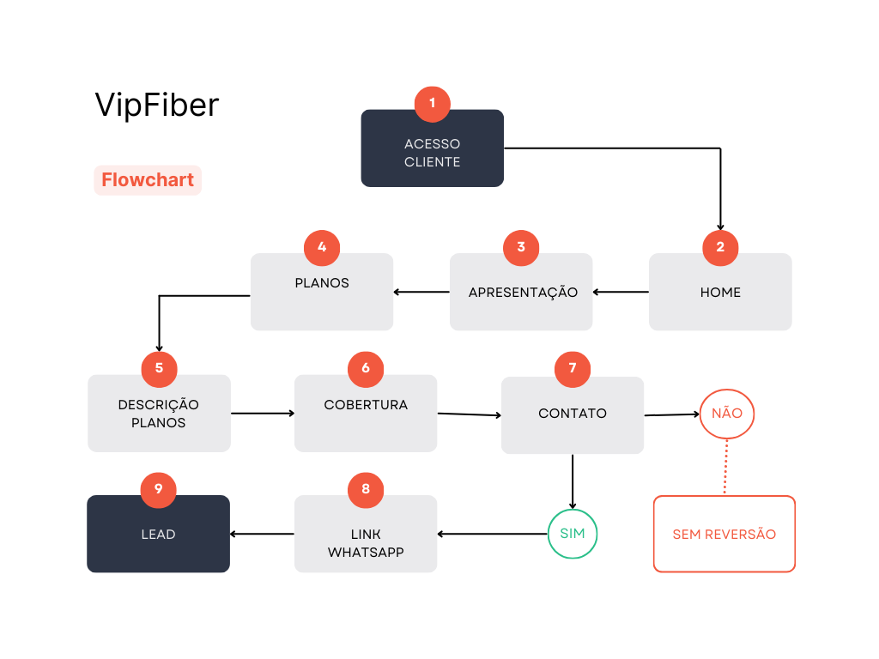

Links

https://github.com/LU1ZK4M4R0VSK1/Luiz_Will